# OBJETIVO E ABRANGÊNCIA

Definir o reprocessamento do polietileno no processo de rotomoldagem, que ocorrem no setor de central de resíduos.

# DOCUMENTOS RELACIONADOS

**DS11 – Tabela de Pigmentos**

**DS12 – Tabela de Materiais**

# DEFINIÇÕES

**DS** – Documento do Sistema

**IT** – Instrução de Trabalho

**MP** – Matéria prima

# REPROCESSAMENTO DE MATERIAIS

Após o processamento do polietileno no processo de rotomoldagem, a peça plástica originada pode não atender as especificações técnicas e qualidade (peça não conforme). Nesse caso, esta poderá ser reprocessada. Além de peças, também é possível o reprocessamento de aparas, que são partes não aproveitadas da peça plástica, oriundas do processo de acabamento.

**NOTA:** Existem materiais que não é possível o retorno para o processo, esta informação está descrita na **DS11 - Tabela de Pigmentos** e **DS12 - Tabela de Materiais**, na coluna “Forma de retorno/destino (processo)”.

# Corte das peças não conformes

O reprocessamento de peças não conforme só pode ser iniciado se a peça estiver identificada com a etiqueta gerada pelo lançamento da peça não conforme no sistema MES e/ou Tecnicon. As peças maiores devem ser cortadas em pedaços menores de aproximadamente 300 x 300mm.

Caso seja necessário, as peças podem ser cortadas inicialmente com uma serra tico-tico ou serra sabre, e posteriormente cortados em pedaços menores utilizando a serra de bancada. Retalhos com insertos metálicos devem ser separados para posterior extração dos insertos, conforme descrito no item **“extração de insertos”.**

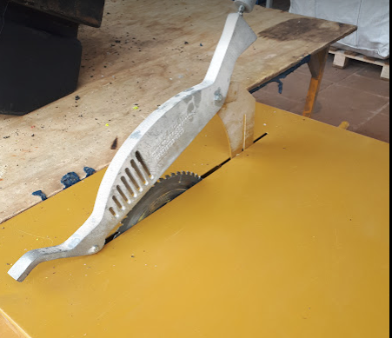

Corte de peças em serra de bancada

# 

Quando as peças são definidas pelo setor de qualidade como não-conformes, ou seja, não estão de acordo com as especificações de qualidade, nem em estado de recuperação, as mesmas devem ser destinadas para descarte (neste caso reprocessamento), sendo direcionadas ao setor de Central de Resíduos. Antes do envio, o setor de Qualidade deverá realizar lançamento da não-conformidade no sistema Tecnicon e sistema MES, apontando o saldo no sistema do MP2553 para peças não conforme (não contaminadas) e CE28802 para peças não conforme contaminadas (aplica-se por exemplo, no material espumado). Para gerar esse saldo o setor de Qualidade faz uma movimentação de estoque entre produtos no Tecnicon, debitando o saldo da peça não conforme no local 2 (produção) e creditando o peso da mesma no local 3 (expedição).

# Corte das Aparas e Rebarbas

Ao chegar na Central de Resíduos as aparas se necessárias são cortadas em seções de no máximo 300 x 300mm e irão ser separadas conforme o seu tipo de material.

Após cortado em dimensões de 300 x 300mm, as aparas devem ser armazenadas em local com a codificação MP2545. Além da codificação, o bag deve ser identificado com seu peso respectivo de material presente no mesmo.

O setor de Logistica I nterna é o responsável por enviar as aparas e rebarbas para a Central de Resíduos.

**NOTA:** A pesagem pode ser realizada internamente ou externamente (terceiros) mediante a necessidade da ROTOPLASTYC. Quando for feita a pesagem internamente isso é responsabilidade da central de resíduos.

Após pesados, os bags estão disponíveis para expedir ao terceiro que irá realizar a moagem, o setor de PCP é acionado via chat para fazer o apontamento e transferencia, para então gerar ordem, com objetivo de criar saldo da MP correspondente no sistema TECNICON. Antes de carregar no caminhão é feita a conferência, havendo divergência o setor de PCP é comunicado para fazer o ajuste, sendo portanto necessário gerar ordem de produção e inclusão do saldo correto no sistema TECNICON.

**Observação: aparas de material esponjoso não podem ser misturadas com as outras aparas.**

# Rebarba, Cavaco

Rebarbas e cavacos são partes não aproveitadas da peça plástica final, oriundas do processo de rebarbação, realizado nas máquinas e no acabamento da peça. O setor de central de resíduos, faz a separação das rebarbas a fim de retirar as sujeiras que estão misturadas no material. As rebarbas oriundas da produção são separadas manualmente e as aparas e cavacos oriundos do acabamento são peneirados.

Após cortadas em dimensões de 300 x 300mm, as aparas devem ser armazenadas em local com a codificação MP2546 para rebarbas e cavacos. Além da codificação, o bag deve ser identificado com seu peso respectivo de material presente no mesmo.

**NOTA:** A pesagem pode ser realizada internamente ou externamente (terceiros) mediante a necessidade da ROTOPLASTYC. Quando for feita a pesagem internamente isso é responsabilidade da central de resíduos.

Após a pesagem, o setor de PCP é acionado via chat para fazer o apontamento e transferencia, para então gerar ordem, com objetivo de criar saldo da MP correspondente no sistema TECNICON, existindo o saldo fica disponível para expedir o bag para o terceiro, que realizará a moagem. Antes de carregar no caminhão é feita a conferência se o peso bate com sistema. Havendo divergência o setor de PCP é comunicado para fazer o ajuste, sendo portanto necessário gerar ordem de produção e inclusão do saldo correto no sistema TECNICON.

**Observação: rebarbas e cavacos de material esponjoso não podem ser misturados com os demais materiais.**

# Pó sujo varredura

Pó sujo varredura é o material não processado retirado do setor de pesagem de material e da varredura do chão de fábrica, e na sequência deve ser encaminhado ao setor de Central de Resíduos.

Após segregado pelos setores de Rotomoldagem/Acabamento/Preparação de Material, o pó sujo de varredura, é alocado em bags e enviado ao setor de Preparação de Materiais. Neste setor, serão pesados os bags e identificados tanto com a matéria prima quanto com o peso respectivo. A matéria prima que deverá ser utilizada para este caso é MP2547.

Após a pesagem, o setor de PCP é acionado via chat para fazer o apontamento e transferencia, para então gerar ordem, com objetivo de criar saldo da MP correspondente no sistema TECNICON, existindo o saldo fica disponível para expedir o bag para o terceiro, que realizará o reprocessamento. Antes de carregar no caminhão é feita a conferência se o peso bate com sistema. Havendo divergência o setor de PCP é comunicado para fazer o ajuste, sendo portanto necessário gerar ordem de produção e inclusão do saldo correto no sistema TECNICON.

O recebimento do material é controlado pelo Almoxarifado, sua entrada é feita na MP2560 – Pó sujo varredura lavado. Após utilização do material para limpeza de matriz o mesmo é direcionado à central de resíduos que irá segregar o material na área de armazenamento do MP2553 - Apara peça não conforme para reciclagem.

# Peças de garantia, devolução e remessa de conserto

O setor da Qualidade é responsável por avaliar as peças que retornam de clientes para análise, sejam estas de devolução, garantia ou remessa de conserto.

* + 1. **Devoluções**

Referente as peças que retornam como devolução, quando não houver condições de retrabalho, deve-se enviar para sucata no setor de Central de Resíduos, considerando:

* **MATERIAL NÃO CONTAMINADO**: Deve-se identificar o material e encaminhar ao setor de central de resíduos, realizando o apontamento do **MP2567,** no Tecnicon, pelo processo de “**Transferência de Estoque Entre Produtos**”, conforme explicado na **IT06 – Processos Internos da Qualidade**, debitando o saldo da peça não conforme no local 9 (devolução de vendas) e creditando o peso da mesma no local 3 (expedição).
* **MATERIAL CONTAMINADO:** Para as peças contaminadas (diesel, químicos, etc.) deve-se realizar o apontamento do **CE28802**, no Tecnicon, pelo processo de “**Transferência de Estoque Entre Produtos**”, conforme explicado na **IT06 – Processos Internos da Qualidade**, debitando o saldo da peça não conforme no local 9 (devolução de vendas) e creditando o peso da mesma no local 3 (expedição).

**4.4.2 Consertos e Garantias**

Peças de garantia e remessa de conserto não geram saldo no estoque, sendo assim, quando não for possível realizar o retrabalho da(s) peça(s), o setor da Qualidade deve creditar o saldo em peso da(s) peça(s) no Tecnicon através da transação *“***Itens do Inventário Rotativo***”*, conforme explicado na **IT06 – Processos Internos da Qualidade.** O peso correspondente dos itens devem ser apontados no **MP2567 - Não Contaminado** ou **CE28802 - Contaminado**, conforme condição da peça. Após realizado o inventário, deve-se informar via e-mail o setor Fiscal para conclusão do processo. Após o retorno do Fiscal, o item físico deverá ser identificado e encaminhado ao setor Central de Resíduos.

**4.4.3 Processamento e Identificação**

Após finalização do corte conforme descrito nas etapas anteriores, é realizada a separação de bag para envio ao fornecedor, com a sua respectiva codificação do *MP2567 - APARA DE PEÇA DE GARANTIA PARA REPROCESSAMENTO (NÃO CONTAMINADO) ou CE28802 - APARA DE PEÇA CONTAMINADA*, bem como será realizada a pesagem do bag. Após a separação, os bags são alocados em seu respectivo local de armazenagem.

Após a pesagem do bag, estará disponível para encaminhamento ao terceiro, sendo realizada a conferência antes de carregar no caminhão. Havendo divergência o setor de PCP é comunicado para investigar se faltou algum apontamento da Qualidade.

**NOTA:** A pesagem pode ser realizada internamente ou externamente (terceiros) mediante a necessidade da ROTOPLASTYC. Quando for feita a pesagem internamente isso é responsabilidade da central de resíduos.

# Extração de insertos metálicos

Os insertos metálicos são extraídos das aparas utilizando dispositivo e sequência mostrada abaixo. O dispositivo possui um eixo roscado onde deve ser montado um parafuso ou suporte adequado para o inserto que deve ser extraído. Para insertos posicionados nas extremidades das peças ou aparas muito pequenas, é necessário montar um flange para que a apara fique totalmente apoiada no dispositivo. Após fixar o inserto no dispositivo, girar a manivela do dispositivo até extrair completamente o inserto.

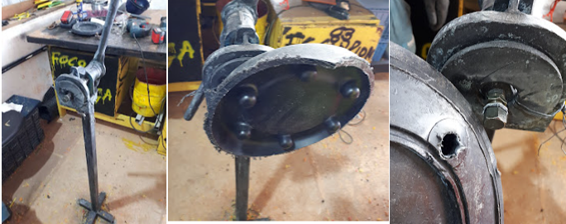

Etapas da extração de insertos.

Os insertos retirador devem ser entregues no setor de Almoxarifado para a inspeção dos mesmos.

# PESAGEM / LOCAL E FORMA DE ARMAZENAGEM

A pesagem pode ser realizada internamente ou externamente (terceiros) mediante a necessidade da ROTOPLASTYC. Quando for feita a pesagem internamente isso é responsabilidade da central de resíduos.

A pesagem quando realizada internamente, será realizada com uma balança paleteira que está alocada na Central de esíduos.

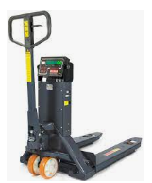

Balança paleteira

Os bags devem ser separados de acordo com o tipo da MP, que deverá ser identificado pelo colaborador da central de resíduos, como exemplo abaixo:

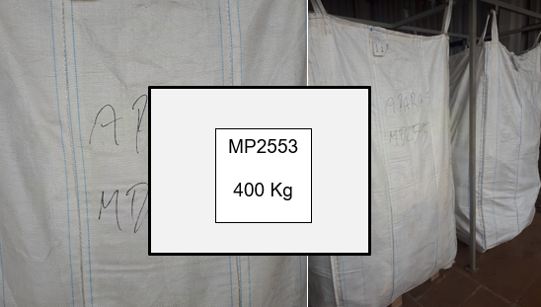

Identificação do bag e local de armazenagem

Os bags devem ser colocados sobre pallet para facilitar a movimentção e a pesagem dos mesmos, tanto na movimentação interna como na carga e descarga, por exemplo.

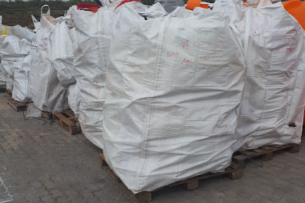

Forma de armazenagem

# REVISÕES EFETUADAS

|  |  |  |
| --- | --- | --- |
| **Revisão** | **Data** | **Alteração** |
| 00 | 06/12/2022 | Emitido. |
| 01 | 24/05/2023 | Incluída informação da nova *CE28802* para peças não conforme contaminadas. |
| 02 | 20/11/2023 | Incluídos os itens 4.4.1 e 4.4.2, que trata sobre processo de inventário no sistema Tecnicon em peças com origem de devolução, conserto e/ou garantia. Atualizada informação de movimentação das aparas e rebarbas no item 4.1 |

1. **APROVAÇÃO DO DOCUMENTO**

|  |  |
| --- | --- |
| **PROCESSO** | **RESPONSÁVEL** |
| Elaboração | Fátima Martins |
| Aprovação | Ediane Vogt |